teste.py

import time
import paho.mqtt.client as mqtt
import serial

# ==========================================
# 1. CONFIGURAÇÕES INICIAIS
# ==========================================
PORTA_SERIAL = 'COM2' # Ajustar conforme a porta do Arduino do aluno
BAUD_RATE = 9600
BROKER_MQTT = 'broker.hivemq.com'
PORTA_MQTT = 1883 # Porta padrão para MQTT estável no Python
TOPICO = 'gerry_sanchez_led_exclusivo/arduino'

# ==========================================
# 2. CONEXÃO HARDWARE (ARDUINO)
# ==========================================
try:
arduino = serial.Serial(PORTA_SERIAL, BAUD_RATE, timeout=1)
time.sleep(2) # Tempo necessário para o Arduino reiniciar após abrir a serial
print(f"[HARDWARE] Conectado com sucesso na porta {PORTA_SERIAL}!")
except Exception as e:
print(f"[ERRO HARDWARE] Falha ao conectar na {PORTA_SERIAL}: {e}")
exit()

# ==========================================
# 3. FUNÇÕES DE CALLBACK DO MQTT
# ==========================================

# Executada automaticamente quando o Python conecta ao Broker
def ao_conectar(client, userdata, flags, razão_retorno, properties=None):
if razão_retorno == 0:
print("\n" + "="*40)
print(" [MQTT] CONECTADO COM SUCESSO AO BROKER! ")
print("="*40)
# É vital se inscrever no tópico LOGO APÓS a conexão ser estabelecida
client.subscribe(TOPICO)
print(f"[MQTT] Inscrito com sucesso no tópico: {TOPICO}")
print("[STATUS] Aguardando comandos vindos do site HiveMQ...")
else:
print(f"[ERRO MQTT] Falha na conexão. Código de retorno: {razão_retorno}")

# Executada automaticamente toda vez que chega uma mensagem no tópico inscrito
def ao_receber_mensagem(client, userdata, msg):
# Decodifica os bytes recebidos para texto limpo
comando = msg.payload.decode('utf-8').strip()

if not comando:
return

print(f"\n[NUVEM] Mensagem recebida no tópico: '{comando}'")

# Validação do comando antes de enviar para o hardware
if comando == '1':
arduino.write(b'1')
print("[HARDWARE] Comando enviado ao Arduino: LIGAR LED")
elif comando == '0':
arduino.write(b'0')
print("[HARDWARE] Comando enviado ao Arduino: DESLIGAR LED")
else:
print(f"[AVISO] Comando inválido ('{comando}'). Use apenas '1' ou '0'.")

# ==========================================
# 4. INICIALIZAÇÃO DO CLIENTE MQTT (Paho v2.x)
# ==========================================

# ATENÇÃO PROFESSOR: É aqui que resolvemos o travamento da biblioteca v2.x!
# Usamos explicitamente o padrão 'VERSION2' exigido pelas versões recentes do Python.
cliente = mqtt.Client(callback_api_version=mqtt.CallbackAPIVersion.VERSION2)

# Vincula as funções de controle criadas acima aos eventos da biblioteca
cliente.on_connect = ao_conectar
cliente.on_message = ao_receber_mensagem

print(f"[STATUS] Tentando conectar ao broker em {BROKER_MQTT}:{PORTA_MQTT}...")
cliente.connect(BROKER_MQTT, PORTA_MQTT, 60)

# Inicia o loop infinito que escuta a rede em segundo plano
try:
cliente.loop_forever()
except KeyboardInterrupt:
print("\n[STATUS] Encerrando o programa pelo usuário...")
arduino.close()
print("[STATUS] Porta serial fechada com segurança.")

Em uma janela Anônima Crt + Shift + N
https://www.hivemq.com/demos/websocket-client/
Host: broker.hivemq.com

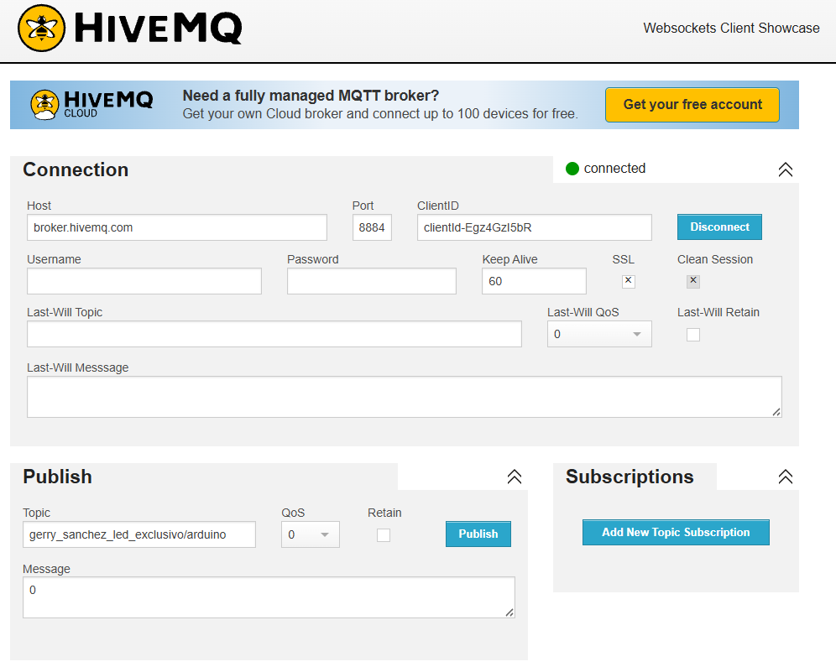
Código para o Arduino
const int LED_PIN = 13; // Usando o LED nativo da placa ou um LED na porta 13

void setup() {
pinMode(LED_PIN, OUTPUT);
Serial.begin(9600); // Inicializa a comunicação serial a 9600 bps
}

void loop() {
// Verifica se chegou algum dado do Python via USB
if (Serial.available() > 0) {
char comando = Serial.read(); // Lê o caractere enviado

if (comando == '1') {
digitalWrite(LED_PIN, HIGH); // Liga o LED
}
else if (comando == '0') {
digitalWrite(LED_PIN, LOW); // Desliga o LED
}
}
}

